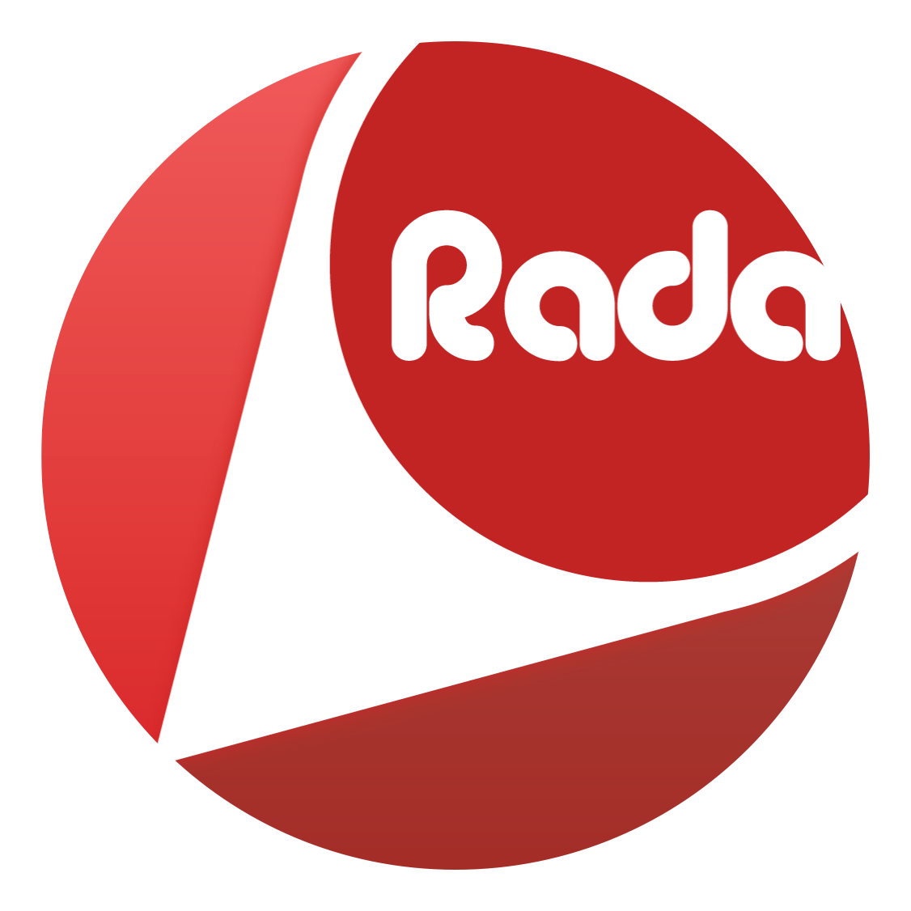 | CÔNG TY CỔ PHẦN RADA  B4-24, tầng 24 Golden West, số 2 Lê Văn Thiêm, Quận Thanh Xuân, TP. Hà Nội  ĐT: 0435576579 - Hotline: 01695 911 911 - Website: rada.asia – Email: contact@rada.asia
THỎA THUẬN CUNG CẤP DỊCH VỤ TRÊN ỨNG DỤNG RADA
(Số:__________SP/Rada-________)
- Căn cứ Bộ Luật Dân sự ngày 14/06/2005 của Quốc hội nước CHXHCN Việt Nam;
- Căn cứ Luật Doanh nghiệp số 60/2005/QH11 ngày 29/11/2005 của Quốc hội;
- Căn cứ Nghị định số 102/2010/NĐ-CP ngày 01/10/2010 của Chính phủ hướng dẫn chi tiết thi hành một số điều Luật Doanh Nghiệp;
- Căn cứ Điều lệ tổ chức và hoạt động của Công ty cổ phần Rada;
Hôm nay, ngày ____ tháng ____ năm ______, tại Công ty cổ phần Rada, ngõ 9 Hoàng Đạo Thúy, Quận Thanh Xuân, TP. Hà Nội. Chúng tôi gồm:

BÊN A: | CÔNG TY CỔ PHẦN RADA (Rada)
Địa chỉ: | B4-24, tầng 24 Golden West, số 2 Lê Văn Thiêm, Q. Thanh Xuân, TP. Hà Nội
Đại diện: | Ông Mã Hoàng Hải
T.Khoản: | Số: 0451000355268 - Ngân hàng TMCP Ngoại thương VN – CN. Thành Công
BÊN B:
Địa chỉ:
Đại diện: |  | CMTND:
Điện thoại: |  | Email:
Hai bên cùng thống nhất ký kết “Thỏa thuận cung cấp dịch vụ trên ứng dụng Rada những điều khoản như sau:
Điều 1. Nội dung chính của thỏa thuận
Bên B tham gia cung cấp dịch vụ tận nơi cho khách hàng trên ứng dụng di động Rada thuộc một (hoặc một số) lĩnh vực dưới đây:
◻ Sửa thiết bị gia đình | ◻ Sửa chữa thiết bị CNTT | ◻ Xét nghiệm, chuẩn đoán
◻ Cung cấp thực phẩm sạch | ◻ Xe sân bay, đường dài | ◻ Xây dựng điện nước
◻ Giúp việc, khác... | ◻ Sửa chữa Ô tô, xe máy | ◻ Chăm sóc, làm đẹp
Bên A cung cấp ứng dụng giúp cho khách hàng có thể gửi yêu cầu dịch vụ đến với Bên B khi hai bên cách nhau trong một khoảng cách nhất định để hai bên có thể liên lạc, thỏa thuận và thực hiện giao dịch cung cấp dịch vụ của bên B cho khách hàng.
Điều 2. Cơ chế & phương thức hợp tác
Đối với mỗi yêu cầu của khách hàng thuộc lĩnh vực dịch vụ bên B cung cấp, Bên A đảm bảo phát yêu cầu (một cách công bằng) tới ứng dụng RadaPartner cài đặt trên điện thoại của bên B cũng như các đối tác khác cung cấp dịch vụ cùng lĩnh vực trong một phạm vi xác định (còn gọi là bán kính phục vụ ngành dịch vụ).
Theo đó, Bên B sẽ chủ động tiếp nhận yêu cầu thông qua ứng dụng RadaPartner để cung cấp dịch vụ căn cứ trên khả năng và sự sẵn sàng của bên B tại thời điểm tiếp nhận.
Điều 3. Chi phí
Bên B thanh toán cho Bên A chi phí kết nối, giới thiệu khách hàng là 15% giá trị đơn hàng được giới thiệu/giao dịch thành công ghi nhận trên hệ thống (dưới hình thức trừ vào tài khoản).
- Tiền ứng trước và kích hoạt tài khoản: 1.000.000đ (Một triệu đồng).
- Hạn mức tối thiểu trong tài khoản (để nhận đơn hàng): 50.000 đ (Năm mươi nghìn đồng)
Điều 4. Trách nhiệm và cam kết
Bên B chịu trách nhiệm toàn bộ chất lượng, tính minh bạch, giá cả, chứng từ của dịch vụ do mình cung cấp đến khách hàng (bao gồm cả tính pháp lý) khi triển khai, chi tiết tại Phụ lục 2.
Bên B thanh toán đầy đủ giá trị giới thiệu được ghi nhận trên hệ thống cho Bên A trên tài khoản ứng dụng hoặc tài khoản Ngân hàng do Bên A thông báo.
Bên A xuất bảng kê đối soát, hóa đơn, chứng từ cho Bên B tại thời điểm phát sinh thanh toán giữa hai bên.
Điều 5. Thời hạn của thỏa thuận
Thỏa thuận này có thời hạn là 12 (mười hai) tháng kể từ ngày ký trong điều kiện bình thường hoặc có thể chấm dứt nếu:
  - Hai bên đồng ý chấm dứt thỏa thuận;
  - Bên B vi phạm cam kết chất lượng hoặc pháp lý liên quan đến dịch vụ hoặc các triển khai do mình cung cấp đến khách hàng;
Điều 6. Bảo mật thông tin
Mỗi Bên tham gia Thỏa thuận này có nghĩa vụ giữ bí mật mọi chi tiết về Thỏa thuận này các hồ sơ, tài liệu, thông tin được Bên kia cung cấp, ngoại trừ trong các trường hợp sau:
  - Việc tiết lộ các chi tiết về Thỏa thuận và/hoặc cung cấp các hồ sơ, tài liệu, thông tin đó là theo yêu cầu của các cơ quan nhà nước có thẩm quyền theo quy định của pháp luật;
  - Việc tiết lộ các chi tiết Thỏa thuận và/hoặc cung cấp các hồ sơ, tài liệu, thông tin đó là cho bên tư vấn hợp pháp của Bên đó hoặc cho nhân viên có liên quan, với điều kiện việc tiết lộ này được thực hiện thông qua việc ký kết một thoả thuận bảo mật, theo đó những người được tiết lộ cam kết sẽ tuân theo các quy định về bảo mật như được quy định tại Thỏa thuận này; hoặc
  - Việc tiết lộ các chi tiết về Thỏa thuận và/hoặc cung cấp các hồ sơ, tài liệu, thông tin đó đã được Bên kia chấp thuận bằng văn bản.
Nghĩa vụ này phải được Các Bên thực hiện trong suốt quá trình thực hiện Thỏa thuận này và sau 03 (ba) tháng kể từ ngày Thỏa thuận này hết thời hạn, bị chấm dứt hoặc hủy bỏ.
Điều 7. Giải quyết tranh chấp
Trong quá trình thực hiện Thỏa thuận này, nếu phát sinh tranh chấp, hai bên cùng nhau thương lượng giải quyết trên nguyên tắc tôn trọng quyền lợi của nhau, mỗi bên phải thông báo bằng văn bản nêu rõ bản chất tranh chấp và gửi cho bên kia biết để cùng thương lượng giải quyết. Trường hợp việc thương lượng không đạt được kết quả thì trong thời hạn 30 (ba mươi) ngày kể từ ngày gửi thông báo nêu trên, một trong hai bên có quyền khởi kiện để yêu cầu Tòa án nhân dân có thẩm quyền tại Việt Nam xét xử theo quy định của pháp luật Việt Nam.
Điều 8. Điều khoản chung
Thỏa thuận này có hiệu lực kể từ ngày ký và được lập thành 03 (ba) bản có giá trị như nhau, mỗi Bên A giữ 02 (hai) bản, Bên B giữa 01 (một) bản để thực hiện.

BÊN B  Tên đơn vị:____________________________  Người ký:_____________________________ | BÊN A  Công ty cổ phần Rada  Mã Hoàng Hải
Phụ lục 1
CAM KẾT CHẤT LƯỢNG DỊCH VỤ

Chất lượng dịch vụ cung cấp tới khách hàng luôn là yếu tố được Rada quan tâm nhất bởi Rada hiểu rõ các băn khoăn của khách hàng khi sử dụng dịch vụ cung cấp qua hệ thống kết nối yêu cầu trực tuyến trên ứng dụng di động.
Trên cơ sở đó, Rada đề nghị đối tác (Bên B) cam kết đảm bảo chất lượng dịch vụ của mình trên hệ thống của Rada nhằm đảm bảo khách hàng nhận được dịch vụ ĐÚNG CHẤT LƯỢNG, GIÁ CẢ HỢP LÝ, NHANH CHÓNG, CHÍNH XÁC theo những nội dung cụ thể dưới đây:

* Cam kết nhận yêu cầu cung cấp dịch vụ qua ứng dụng RadaPartner
- Luôn để máy điện thoại ở chế độ online và sẵn sàng nhận yêu cầu của khách hàng phát sinh qua hệ thống Rada như sau:
  - Online: Tối thiểu 2 lần/ngày
  - Gọi điện cho khách hàng: Tối đa 1 phút sau khi kết nối
  - Phục vụ: Tối đa 30 phút sau khi tiếp nhận yêu cầu. Trường hợp hẹn khách phải được sự đồng ý của khách hàng.
- Khi đã NHẬN yêu cầu của khách hàng qua ứng dụng di động, đối tác cam kết không được phép HỦY ngang yêu cầu của KHÁCH HÀNG. Trong trường hợp hai bên không thỏa thuận được điều kiện giao dịch cung cấp dịch vụ, đối tác cần phản hồi lại thông tin trên hệ thống hoặc đưa ra nhận xét đánh giá rõ ràng để phục vụ cho việc xử lý khiếu nại đối với dịch vụ (nếu có) trên hệ thống Rada.
- Cam kết cung cấp thông tin về đơn hàng ĐÃ NHẬN một cách đầy đủ, kịp thời và trung thực tới KHÁCH HÀNG đến từ hệ thống Rada.
- Xuất hóa đơn/biên nhận dịch vụ và yêu cầu khách hàng đánh giá mình trên app khi kết thúc công việc, nếu không đánh giá sẽ tự động nhận 3*
- Luôn sẵn sàng phối hợp với bộ phận vận hành hệ thống của Rada để xử lý các khiếu nại có liên quan tới dịch vụ cung cấp tới KHÁCH HÀNG (nếu có).

* Cam kết cung cấp dịch vụ đạt chất lượng đã công bố trên hệ thống Rada
- Cam kết nhận và cung cấp dịch vụ đúng với tuyên bố chất lượng của đối tác đã niêm yết trên trang thông tin của Rada cả về thời gian đáp ứng yêu cầu, giá cả dịch vụ và các điều kiện khuyến mại kèm theo dịch vụ.
- Cam kết tư vấn đầy đủ và được sự chấp thuận của khách hàng trước khi tiến hành cung cấp dịch vụ.
- Cung cấp rõ ràng thông tin về sản phẩm, dịch vụ cho khách hàng.
- Cam kết dịch vụ cung cấp tuân thủ theo quy trình và chuẩn mực khuyến cáo của các nhà cung cấp sản phẩm gốc, chủng loại và hoạt động quy định kèm theo của sản phẩm.
- Cam kết cung trung thực về nguồn gốc xuất xứ, chất liệu, kiểu dáng, sản phẩm đã công bố.

* Cam kết chấp nhận phạt nếu bị khách hàng đánh giá chất lượng dịch vụ
- Khách hàng khiếu nại: 100.000đ/lần (trừ vào tiền tài khoản)
- Khách hàng đánh giá 1* (một sao): 100.000đ/lần (trừ vào tiền đặt cọc)
- Trường hợp buộc phải Rada điều tra và phát hiện sai phạm: 1.000.000đ/lần (trừ vào tiền tài khoản) hoặc khóa tài khoản.

